Федеральное государственное бюджетное образовательное учреждение

высшего образования

«Хакасский государственный университет им Н.Ф. Катанова»

(ФГБОУ ВО «ХГУ им. Н.Ф. Катанова»)

Институт непрерывного педагогического образования

Колледж педагогического образования, информатики и права

ПЦК _естественнонаучных дисциплин, математики и информатики_______________

**ОТЧЕТ**

о прохождении ___учебной ___практики

ПМ.02 Осуществление интеграции программных модулей

Сроки практики: с «16» мая 2022 г. по «28» мая 2022 г.

Специальность_09.02.07 Информационные системы и программирование_____

Студента(ки) __Ондар Б. М.__

(ФИО)

__3___курса _И31__группы

Дата защиты отчета

«28» мая 2022г.

Отметка_______________

Групповой руководитель

________________/__Заливаха А.В._

подпись расшифровка

Абакан, 2022г.

**ЛИСТ ИНСТРУКТАЖА**

**обучающегося по ознакомлению с требованиями охраны труда,**

**техники безопасности, пожарной безопасности,**

**правилами внутреннего трудового распорядка**

**студент ___Ондар Белек_Маадырович__гр. И31**

|  |  |  |  |  |  |
| --- | --- | --- | --- | --- | --- |
| Название организации | Дата проведения инструк-тажа | Вид инструктажа (вводный, первичный  на рабочем месте, повторный) | Фамилия И.О.,  должность лица, проводившего инструктаж | Подпись | |
| инструкти-рующего | обучаю-щегося |
| ФГБОУ ВО «ХГУ им. Н.Ф. Катанова»  КПОИиП | 14.05.2022 | вводный первичный | Заливаха А.В.,  преподаватель |  |  |

Групповой руководитель

практики от Университета ______________________ _____Заливаха А.В.____

*подпись расшифровка подписи*

|  |  |
| --- | --- |
| СОГЛАСОВАНО  Руководитель практики от  ФГБОУ ВО «ХГУ им. Н.Ф. Катанова»,КПОИиП  *(название профильной организации)*  __________________ __Пронькина О.В.______  *подпись расшифровка подписи*  «_16_» мая 2022г. |  |

МП

**ИНДИВИДУАЛЬНОЕ ЗАДАНИЕ**

**обучающегося, выполняемое в период практики**

1. Ф.И.О. обучающегося __Ондар Белек Маадырович__
2. Специальность_*09.02.07 Информационные системы и программирование* ______________
3. Курс ___3______
4. Вид практики *_________учебная*_______________________________________________

*(учебная; производственная)*

1. Тип практики__ *ПМ.02 Осуществление интеграции программных модулей __*

*(практика по получению профессиональных умений и опыта профессиональной деятельности; научно-исследовательская; преддипломная и др)*

1. Сроки прохождения практики____ *«16» мая 2022 г. по «28» мая 2022 г.*______________
2. Место прохождения практики *ФГБОУ ВО «ХГУ им. Н.Ф. Катанова», ИНПО, КПОИиП__*
3. Содержание и планируемые результаты практики:

9.1. В результате прохождения практик у обучающийся должны сформироваться следующие компетенции:

*ОК.01 Выбирать способы решения задач профессиональной деятельности, применительно к различным контекстам.*

*ОК.2 Осуществлять поиск, анализ и интерпретацию информации, необходимой для выполнения задач профессиональной деятельности.*

*ОК.3 Планировать и реализовывать собственное профессиональное и личностное развитие.*

*ОК.4 Работать в коллективе и команде, эффективно взаимодействовать с коллегами, руководством, клиентами.*

*ОК.5 Осуществлять устную и письменную коммуникацию на государственном языке с учетом особенностей социального и культурного контекста.*

*ОК.6 Проявлять гражданско-патриотическую позицию, демонстрировать осознанное поведение на основе традиционных общечеловеческих ценностей, применять стандарты антикоррупционного поведения.*

*ОК.7 Содействовать сохранению окружающей среды, ресурсосбережению, эффективно действовать в чрезвычайных ситуациях.*

*ОК.8 Использовать средства физической культуры для сохранения и укрепления здоровья в процессе профессиональной деятельности и поддержания необходимого уровня физической подготовленности.*

*ОК.9 Использовать информационные технологии в профессиональной деятельности.*

*ОК.10 Пользоваться профессиональной документацией на государственном и иностранном языке.*

*ПК 2.4 Осуществлять разработку тестовых наборов и тестовых сценариев для программного обеспечения.*

*ПК 2.5 Производить инспектирование компонент программного обеспечения на предмет соответствия стандартам кодирования.*

9.2 В течение всего срока прохождения практик обучающийся должен выполнить следующие виды работ с предоставлением отчетной документации:

| №  п/п | Виды деятельности обучающегося | Планируемые результаты  (умения, навыки, приобретение опыта) | Форма отчетной документации | Сроки выполнения |
| --- | --- | --- | --- | --- |
| 1. | Изучение функционирования информационной системы | Умение:   * проводить анализ предметной области; * разрабатывать и оформление техническую документацию; * выстраивать архитектуру программного средства; | *Раздел отчета по практике* | *1 неделя* |
| 2. | Внедрение и поддержка компьютерных систем | Умение;   * проводить тестирование программного обеспечения в процессе внедрения и эксплуатации; * разрабатывать тестовые наборы и тестовые сценарии и проводить тестирование программы; * модификации структуры и компонентов БД в соответствии с заданием. | *Раздел отчета по практике* | *2 неделя* |
| 3 | Разработка отчетной документации | Навыки описания хода проверки с результатами ошибок и изменений; | *Раздел отчета по практике* | *2 неделя* |

Обучающийся ______________________ ______________________________

*подпись расшифровка подписи*

Групповой руководитель

практики от Университета ______________________ ___Заливаха А.В.______

*подпись расшифровка подписи*

**СОДЕРЖАНИЕ**

1. Дневник учебной практики 6
2. Характеристика обучающегося 8
3. Отчет по производственной практике 10
4. Приложения 30

Федеральное государственное бюджетное образовательное учреждение

высшего образования

«Хакасский государственный университет им. Н.Ф. Катанова»

(ФГБОУ ВО «ХГУ им. Н.Ф. Катанова»)

Институт непрерывного педагогического образования

Колледж педагогического образования, информатики и права

ПЦК естественнонаучных дисциплин, математики и информатики

**ДНЕВНИК**

производственной практики по профессиональному модулю

**ПМ.02 Осуществление интеграции программных модулей**

обучающегося 3 курса группы И-31

Специальность 09.02.07 Информационные системы и программирование

___________Ондар Белек Маадырович___________

(ФИО)

Абакан 2022

|  |  |  |  |
| --- | --- | --- | --- |
| Дата | Виды работы | Подпись руководителя | Примечания |
| 16.05 | Ознакомление с работами по практике |  |  |
| 17.05 | Ознакомление с приложением. |  |  |
| 18.05 | Проверка работы приложения. |  |  |
| 19.05 | Описание архитектуры проекта с построением диаграмм различного вида |  |  |
| 20.05 | Выяснение ошибки, и анализ приложения на совместимость ПО. |  |  |
| 21.05 | Разработка инструкции для пользователя. |  |  |
| 23.05 | Продолжение разработки инструкции для пользователя. |  |  |
| 24.05 | Работали вместе с преподавателем над документом READMI-Template rus/md. |  |  |
| 25.05 | Описание сценариев тестирования |  |  |
| 26.05 | Регистрация на github и создание репозитория |  |  |
| 27.05 | Оформление отчета |  |  |
| 28.05 | Сдача отчета |  |  |
|  |  |  |  |

**ХАРАКТЕРИСТИКА**

Обучающегося 3 курса

ИНПО, КПОИиП ХГУ им. Н.Ф.Катанова

Специальность 09.02.07 Информационные системы и программирование

**______________________Ондар Белек Маадырович_________________________**

(ФИО)

1. **База практики: _________________________­­­____________________**
2. **Выполняемая работа: ___________________________________________ _________________________________________________________________________________________________________________________________________________________________________________________________________________________________________________________**
3. **Отношение обучающегося к работе: ___________________________ __________________________________________________________________________________________________________________________________________________________________________________________________________________________________________________________________________________________________________________________**
4. **Положительные стороны и основные пробелы в работе:______________________________________________________________________________________________________________________________________________________________________________________________________________________________________________________________________________________________________________________________________________________________________________________________________**
5. **Рекомендуемая оценка: ___________**

Руководитель практики:

Директор организации:

М.П.

**ОТЧЕТ**

обучающегося-практиканта 3 курса группы _______

Специальность 09.02.07 Информационные системы и программирование

___________Ондар Белек Маадырович_______________

(ФИО)

1. Описание архитектуры проекта с построением диаграмм различного вида (ER и диаграммы модулей)

Для реализации ПО была разработана модульная архитектура (рис. 1).

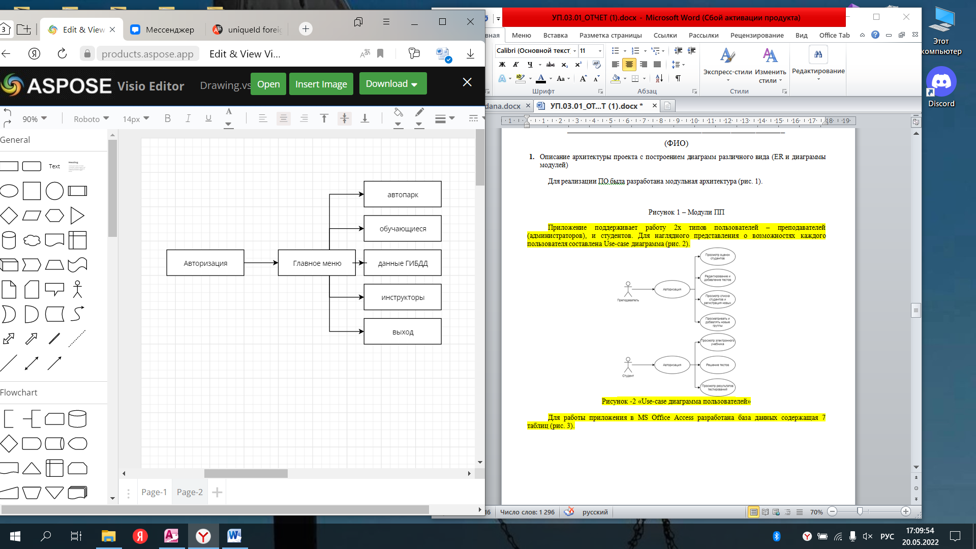

Рисунок - 1 Модули ПП

Приложение поддерживает работу одного пользователей – администратор автошколы. Для наглядного представления о возможностях пользователя составлена Use-case диаграмма (рис. 2).

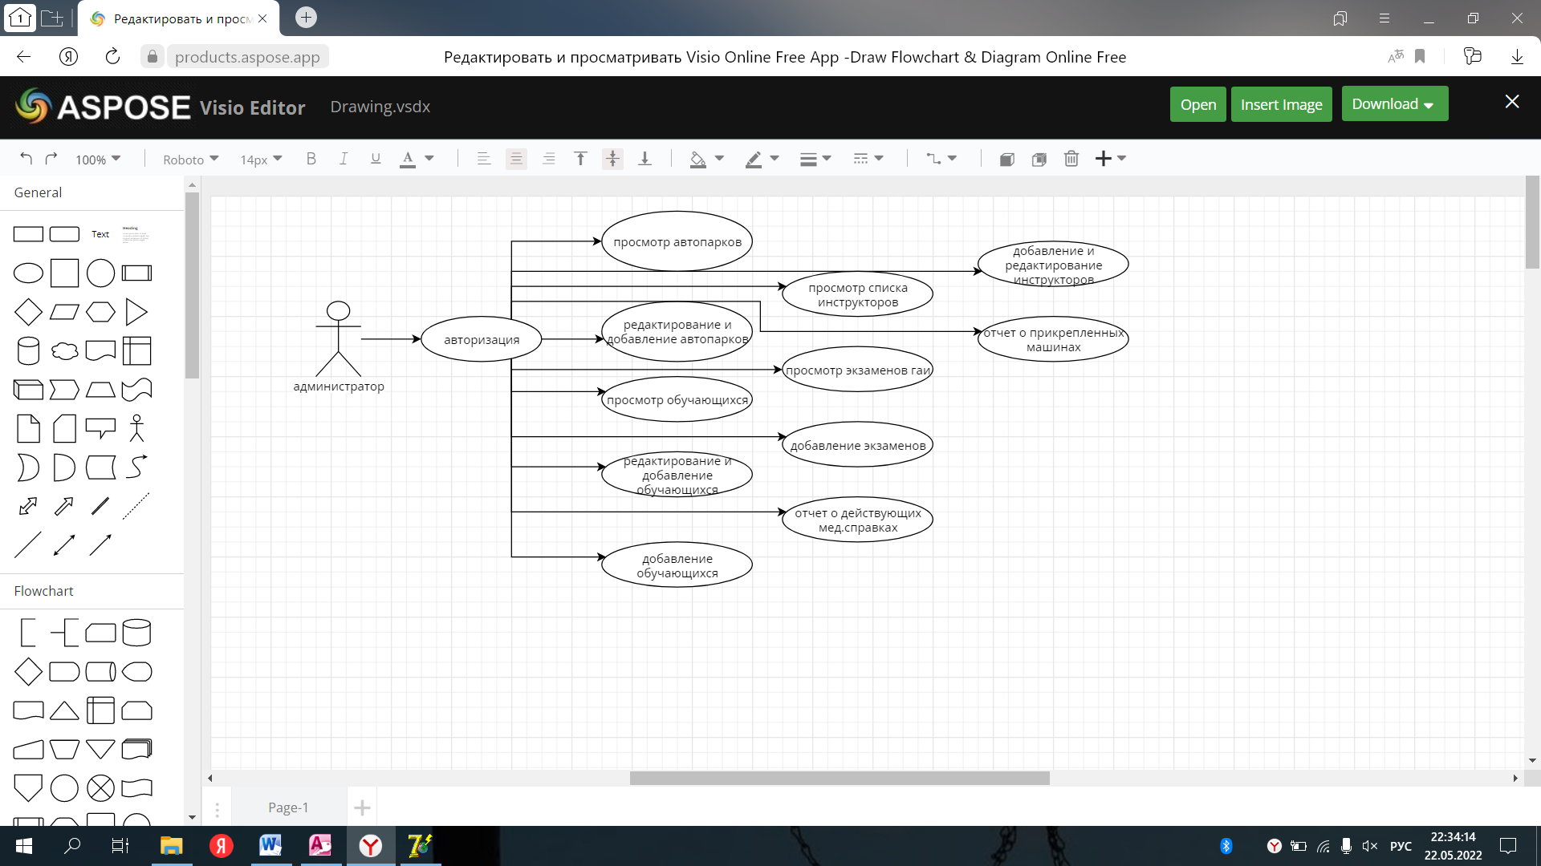

Рисунок - 2 Use-case диаграмма пользователей

Для работы приложения в MS Office Access разработана база данных содержащая 10 таблиц (рис. 3).

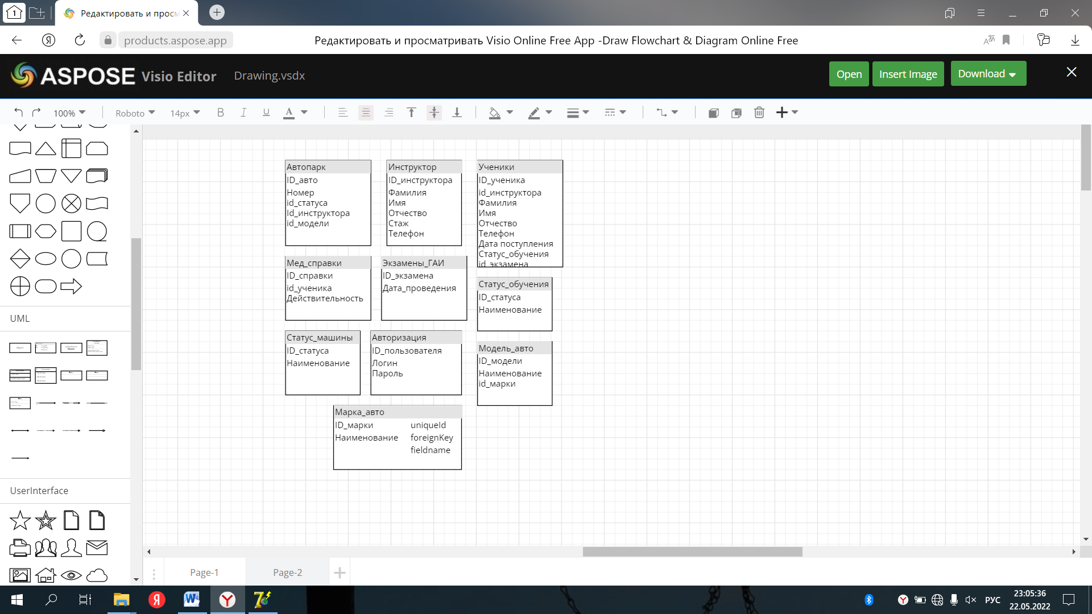

Рисунок - 3 ER диаграмма

В приведенной выше ER диаграмме можно заметить отсутствие связей таблиц.

1. Оценка качества функционирования информационной системы. Опишите перечень ошибок и отказов (скрин ошибки и пояснение фатальная ошибка или можно решить).

Данном приложении нет ошибки.

1. Анализ приложений на совместимость и выявления проблем совместимости ПО (перечень того, что должно быть установлено на ПК пользователя)

Для работы с программой в ПК должны быть установлены такие программы, как Microsoft

Access и Delphi.

1. Модификация структуры и компонентов на этапе сопровождения ПО (какие предложения по изменению в следующей версии ПО)
2. Разработка программной документации для пользователей в виде инструкции по сопровождению или администрированию.

Инструкция для пользователя

При запуске приложения открывается окно авторизации, оно содержит поля для ввода логина и пароля, а также две кнопки для входа и выхода из приложения (рис. 4.1).

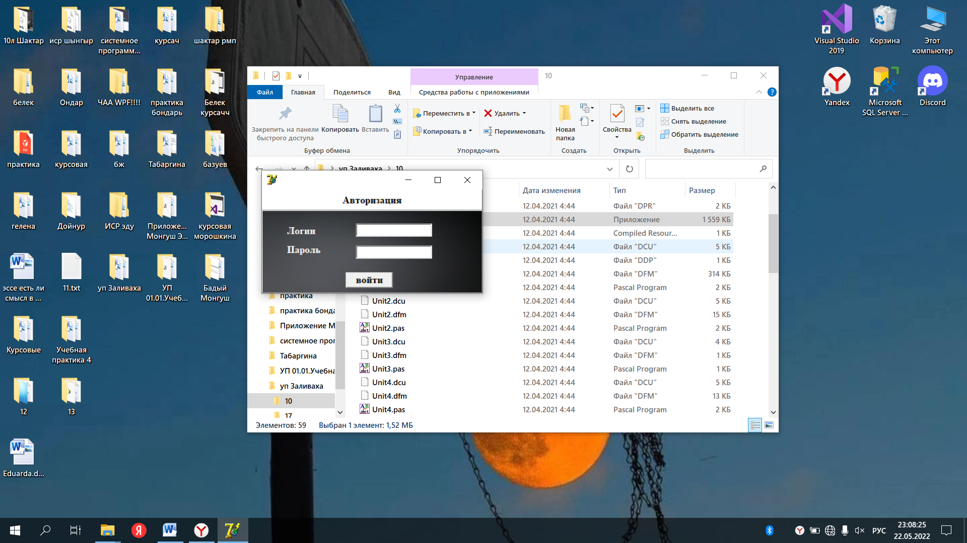

Рисунок - 4.1 Окно авторизации

При вводе правильного логина и пароля открывается окно с главным меню, содержащим 5 кнопок: автопарк, обучающиеся, данные ГИБДД, инструкторы и выход (рис. 4.2).

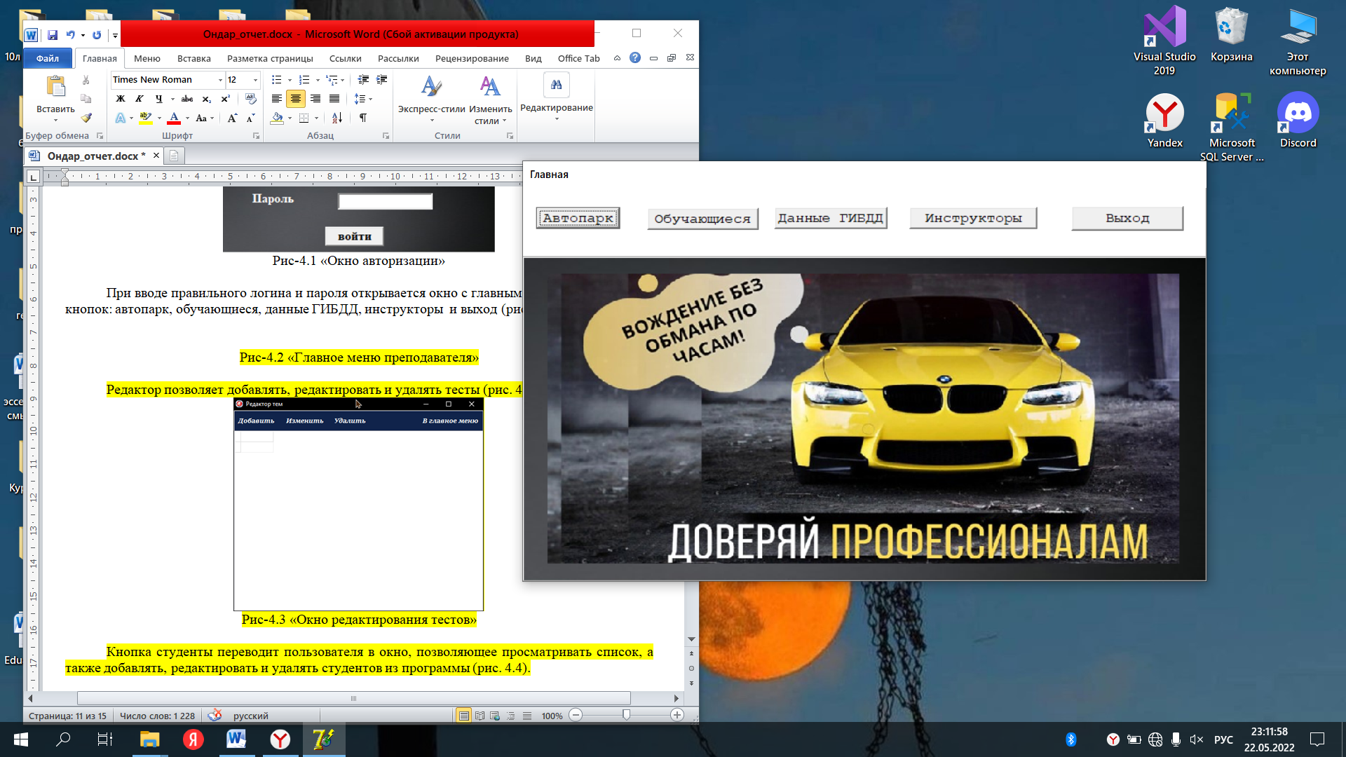

Рисунок-4.2 Главное меню

Автопарк позволяет просмотреть список авто(рис. 4.3).

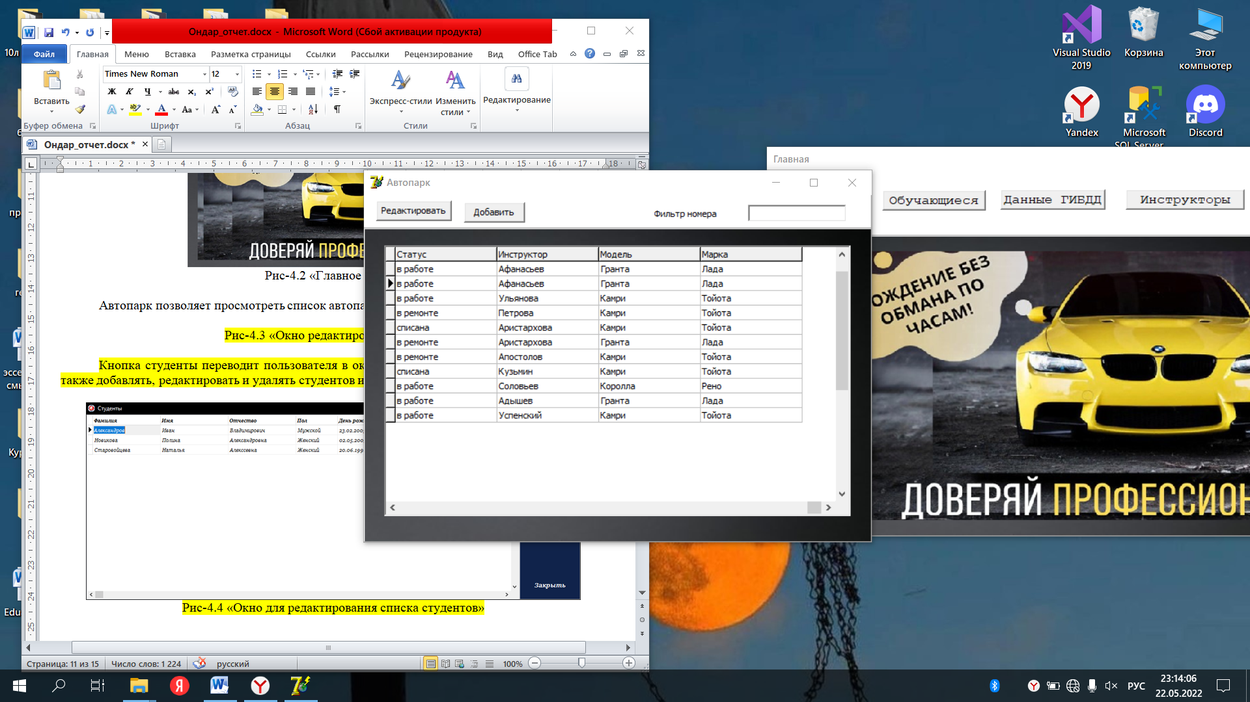

Рисунок - 4.3 Окно списка авто

На этом окне есть такие страницы, как Редактировать и Добавить (рис. 4.4), позволяющие редактировать список и добавить новые данные.

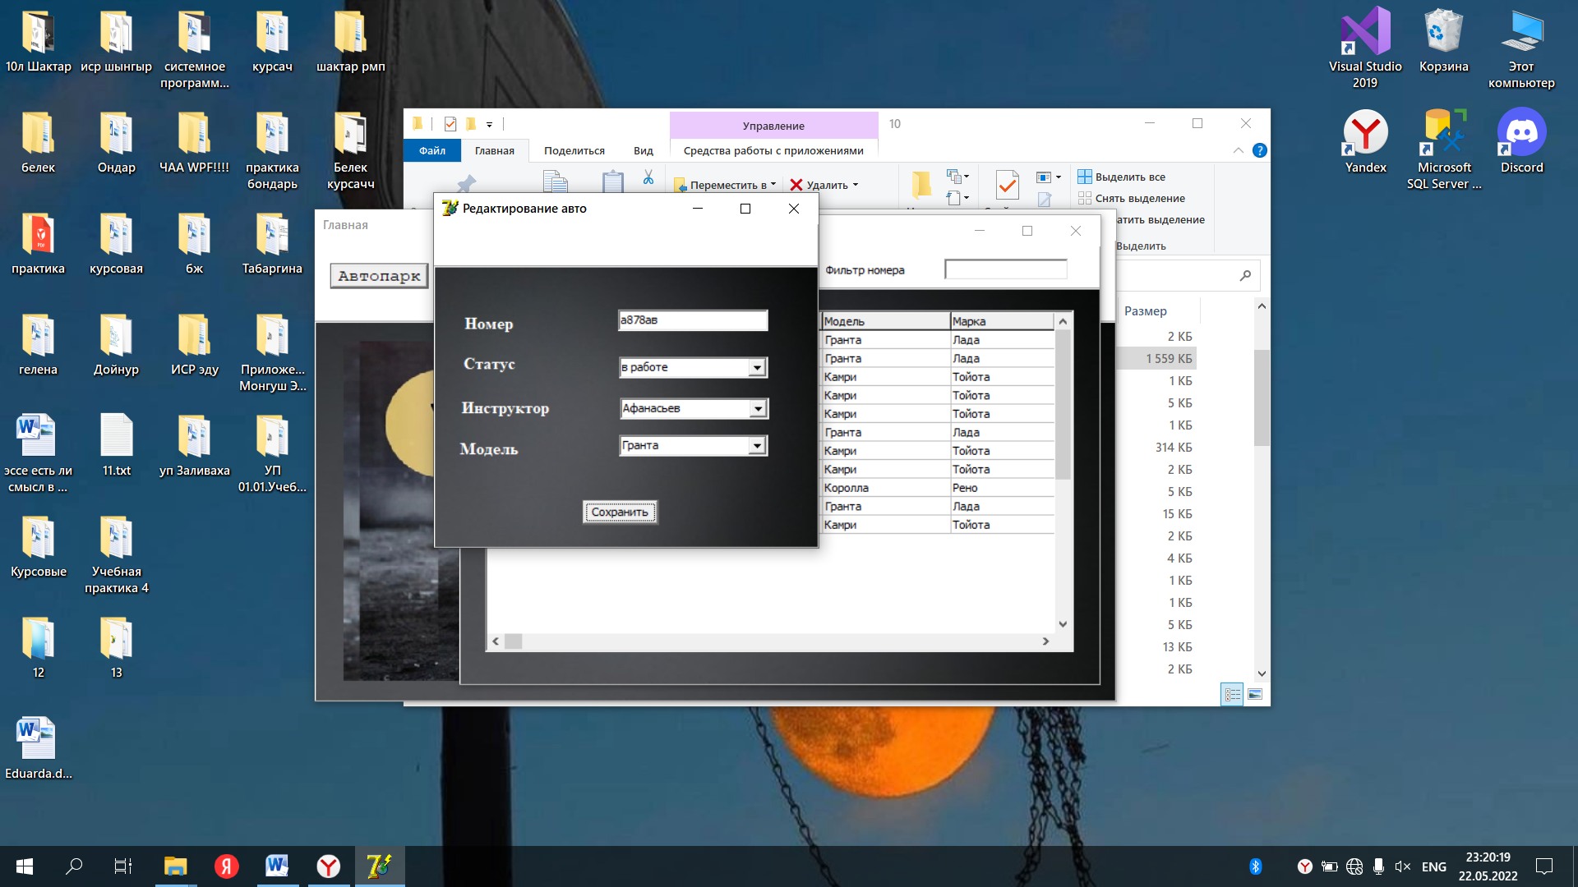

Рисунок - 4.4 Окно для редактирования и добавления авто в список авто

Окно «Обучающиеся» позволяет просмотреть весь список учащихся, и по желанию отфильтровать список (рис. 4.5).

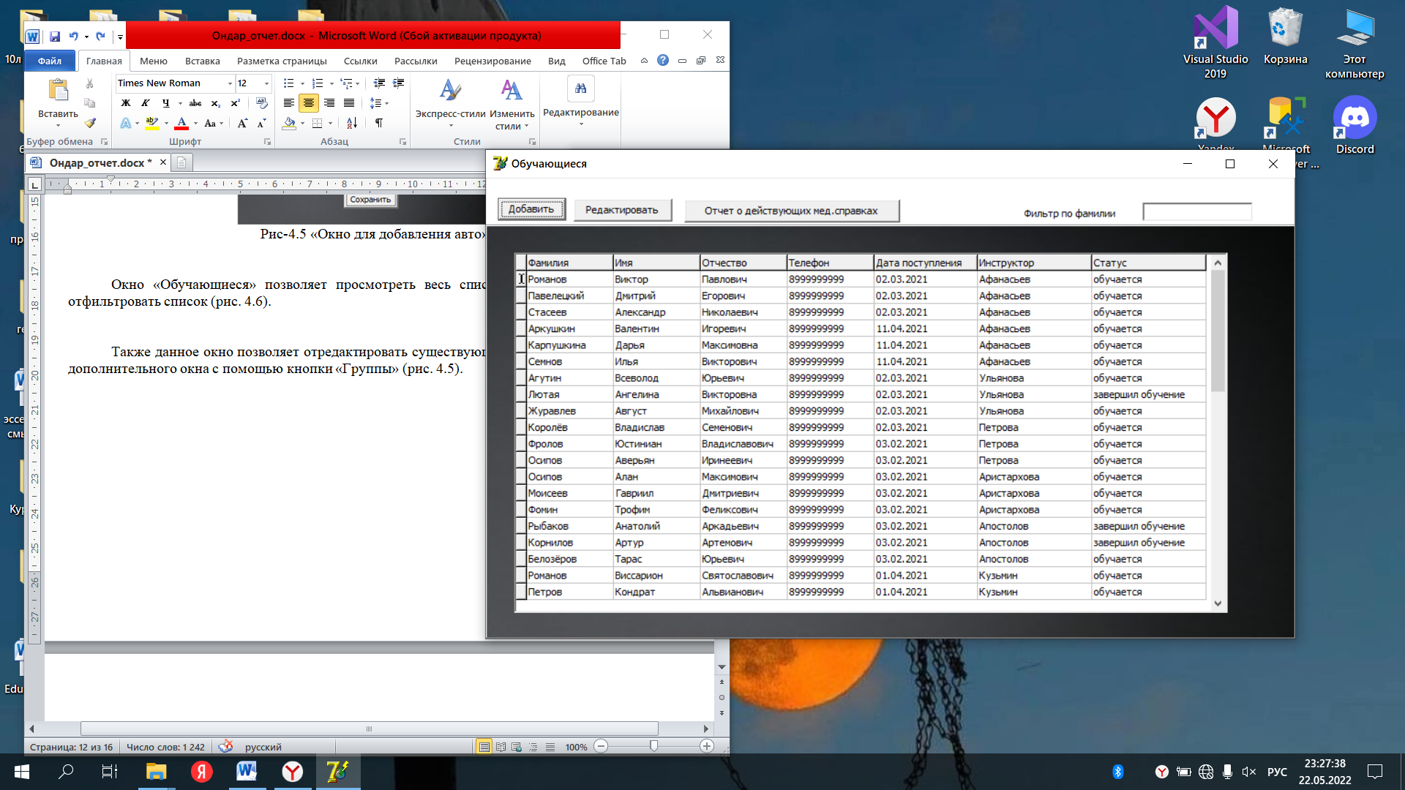

Рисунок - 4.5 Окно списка учащихся

Также данное окно позволяет отредактировать существующий список обучающихся с помощью вызова дополнительного окна с помощью кнопки «Редактировать» и добавить нового обучающегося с помощью кнопки «Добавить» (рис. 4.6)

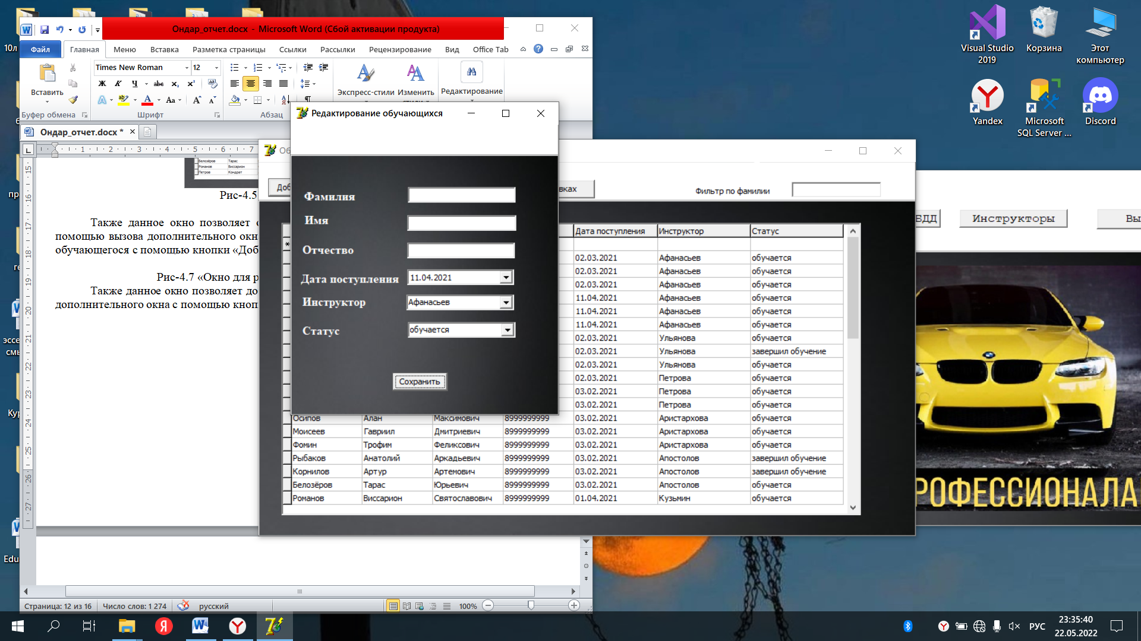

Рисунок - 4.6 Окно для редактирования и добавления списка обучающихся

Помимо этого, данное окно предоставляет отчет о действующих мед.справках на лист Excel (рис. 4.7).

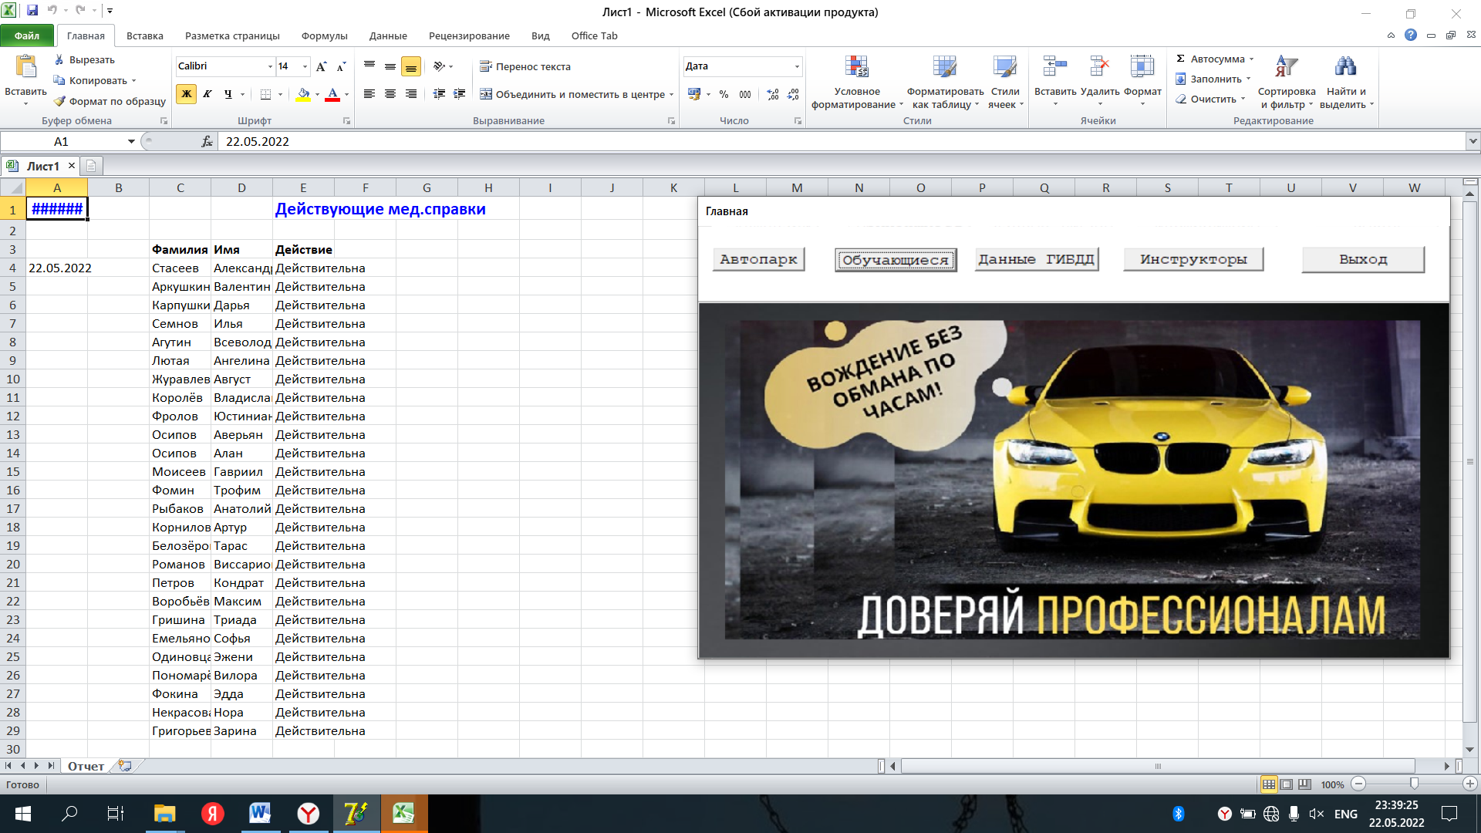

Рисунок - 4.7 Отчет о действующих мед.справках

Если в главном меню нажать копку «Данные ГИБДД» пользователю откроется список всех экзаменов ГАИ (рис. 4.8).

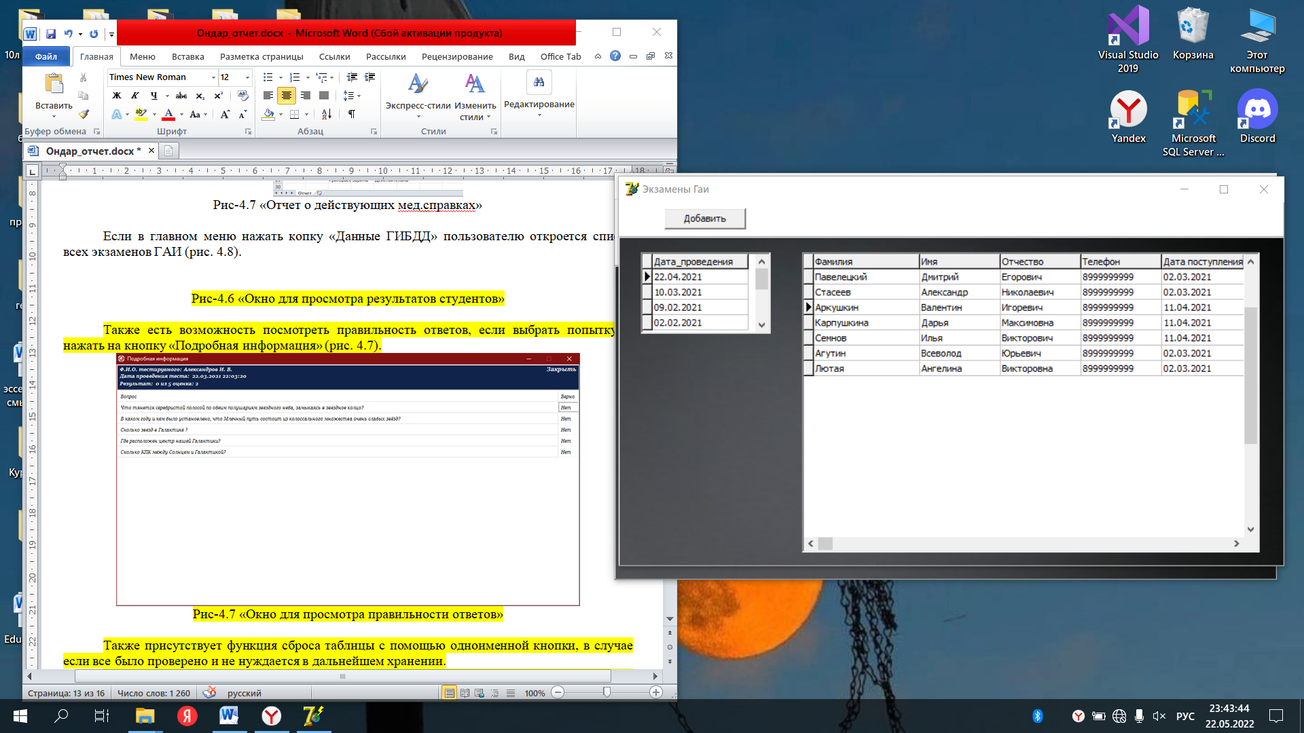

Рисунок - 4.8 Окно списка экзаменов

Также есть возможность добавить новый экзамен (рис. 4.9).

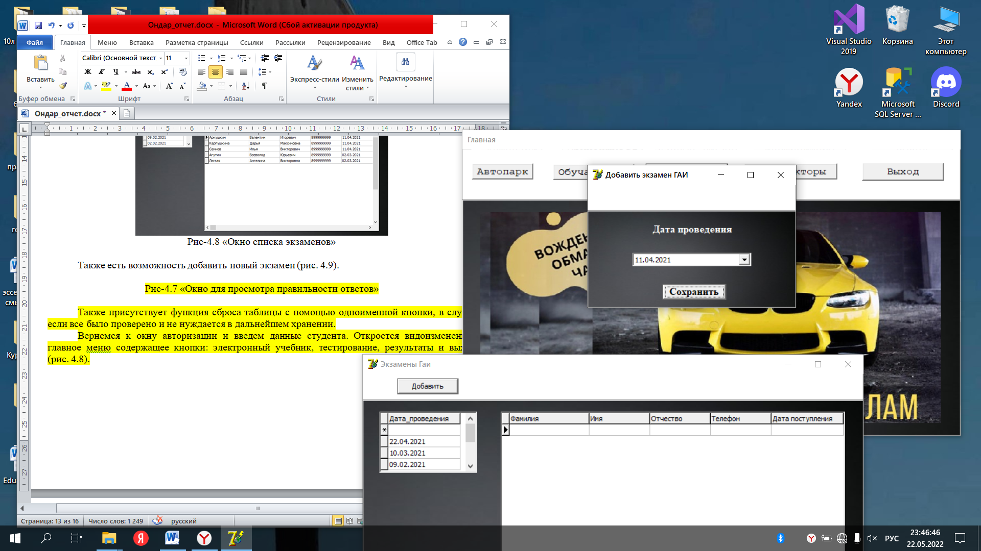

Рисунок - 4.9 Окно для добавления экзаменов

В главном меню кнопка «Инструкторы» открывает окно, позволяющее просмотреть список инструкторов (рис. 4.10).

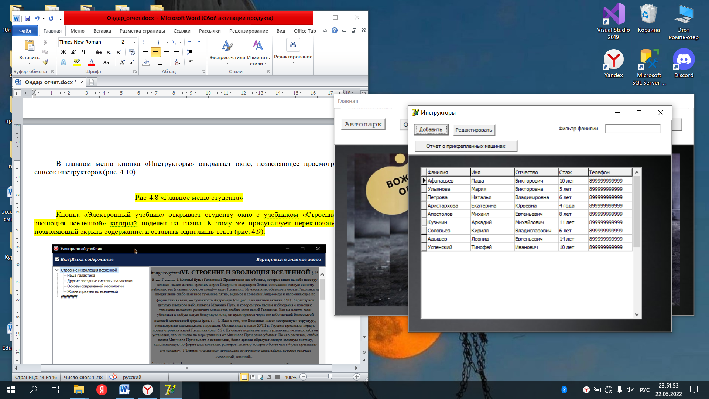

Рисунок - 4.10 Окно списка инструкторов

Также данное окно позволяет отредактировать существующий список инструкторов с помощью вызова дополнительного окна с помощью кнопки «Редактировать» и добавить нового обучающегося с помощью кнопки «Добавить» (рис. 4.11).

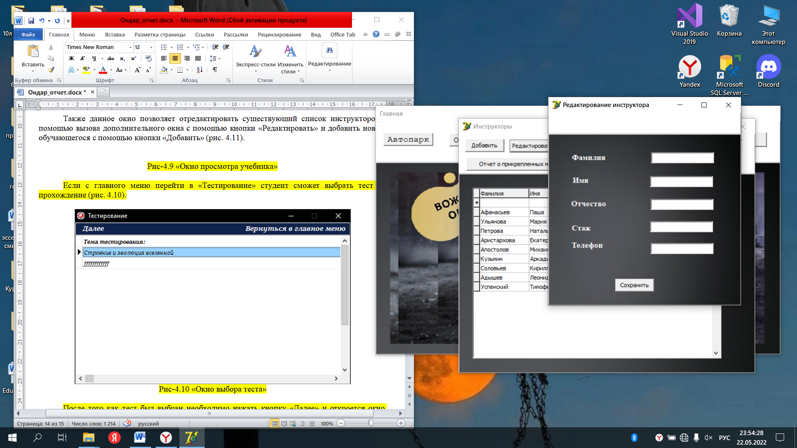

Рисунок - 4.11 Окно для редактирования и добавления списка инструкторов

Еще одна функция этого окна – это предоставление отчета о прикрепленных машинах на лист Excel (рис. 4.12).

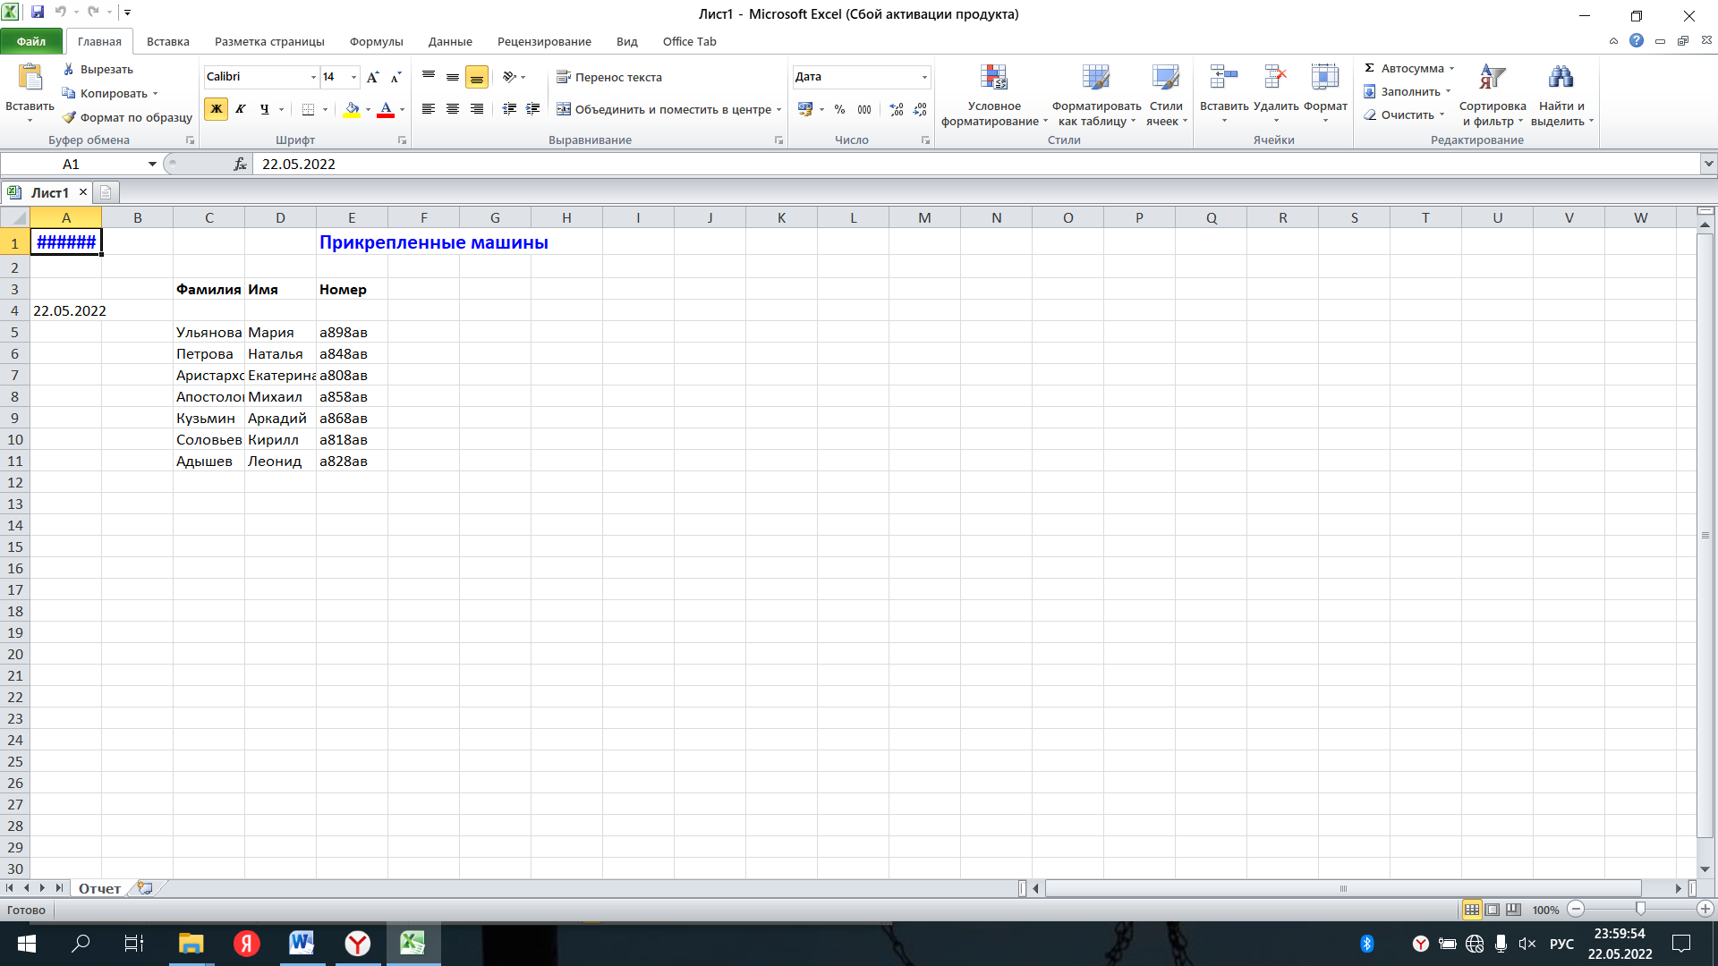

Рисунок - 4.12 Отчет о прикрепленных машинах

**6 Тестовая документация**

Описаны пять сценариев тестирования. Для описания тестовых сценариев использован шаблон testing-template.docx. Готовый документ представлен в приложении.

**7. Предоставление результатов**

Все практические результаты переданы путем загрузки файлов на предоставленный репозиторий системы контроля версий git (https://github.com/Ondar31/-, Ondar31, Ondar2020). Практическими результатами являются:

* исходный код приложения,
* отчет в электронном виде,

Для оценки работы будет учитываться только содержимое репозитория. При оценке рассматриваются заметки только в электронном виде (readme.md).

Проект обязательно должен содержать описание в формате Markdown (в файле README-Template_rus.md). Заполните также дополнительную информацию о проекте и способе запуска приложения в файле readme.md.

Дата: _________________ Подпись студента: _______________

**Приложение**

## Аннотация теста

|  |  |
| --- | --- |
| **Название проекта** | Доверяй профессионалам |
| **Рабочая версия** | 4 |
| **Имя тестирующего** | Ондар Белек |
| **Дата(ы) теста** | 19.05.2022г |

## Тестовый пример #1:

|  |  |
| --- | --- |
| **Тестовый пример #** | ТС_1 |
| **Приоритет тестирования** | Высокий |
| **Заголовок/название теста** | Авторизация |
| **Краткое изложение теста** | Вход в приложение, открытие главного меню |
| **Этапы теста** | 1. Ввод логина 2. Ввод пароля 3. Нажатие кнопки «Войти» |
| **Тестовые данные** | Логин - admin  Пароль - 1234 |
| **Ожидаемый результат** | Открытие главного меню приложения при вводе правильного логина и пароля |
| **Фактический результат** | Открылось главное меню |
| **Статус** | Зачет |
| **Предварительное условие** |  |
| **Постусловие** |  |
| **Примечания/комментарии** |  |

## Тестовый пример #2:

|  |  |
| --- | --- |
| **Тестовый пример #** | TC_2 |
| **Приоритет тестирования** | Высокий |
| **Заголовок/название теста** | Авторизация |
| **Краткое изложение теста** | При введении неправильной фамилии и пароля, программа не открывает главное меню |
| **Этапы теста** | 1. Ввод логина 2. Ввод пароля 3. Нажатие кнопки «Войти» |
| **Тестовые данные** | Логин – asdg  Пароль - 234 |
| **Ожидаемый результат** | Программа выдаст окно ошибки |
| **Фактический результат** | Программа выдала окно ошибки |
| **Статус** | Зачет |
| **Предварительное условие** |  |
| **Постусловие** |  |
| **Примечания/комментарии** |  |

## Тестовый пример #3:

|  |  |
| --- | --- |
| Тестовый пример **#** | ТС_3 |
| **Приоритет тестирования** | Средний |
| **Заголовок/название теста** | Добавить |
| **Краткое изложение теста** | Добавление новых данных в окно автопарк |
| **Этапы теста** | 1. Войти в приложение под логином и паролем 2. В главном меню выбрать окно автопарк 3. Нажать на кнопку «Добавить» 4. Заполнить окно добавления данными 5. Нажать кнопку «Сохранить» |
| **Тестовые данные** | Логин - admin  Пароль - 1234 |
| **Ожидаемый результат** | Ожидается успешное добавление данных в таблицу |
| **Фактический результат** | Данные успешно добавлены |
| **Статус** | Зачет |
| **Предварительное условие** |  |
| **Постусловие** |  |
| **Примечания/комментарии** |  |

## Тестовый пример #4:

|  |  |
| --- | --- |
| Тестовый пример **#** | ТС_4 |
| **Приоритет тестирования** | Средний |
| **Заголовок/название теста** | Фильтр фамилии |
| **Краткое изложение теста** | Фильтрация по фамилии |
| **Этапы теста** | 1. Войти в приложение под логином и паролем 2. В главном меню выбрать окно «Инструкторы» 3. Провести фильтрацию в данном окне |
| **Тестовые данные** | Логин - admin  Пароль - 1234 |
| **Ожидаемый результат** | Ожидается выполнение фильтрации по фамилии |
| **Фактический результат** | Фильтрация по фамилии успешно выполняется |
| **Статус** | Зачет |
| **Предварительное условие** |  |
| **Постусловие** |  |
| **Примечания/комментарии** |  |

## Test case #5:

|  |  |
| --- | --- |
| **Test Case #** | ТС_5 |
| **Приоритет тестирования** | Средний |
| **Заголовок/название теста** | Отчет о действующих мед.справках |
| **Краткое изложение теста** | Выход отчета на лист Excel |
| **Этапы теста** | 1. Войти в приложение под логином и паролем 2. В главном меню выбрать окно «Обучающиеся» 3. Нажать на кнопку «Отчет о действующих мед.справках» |
| **Тестовые данные** | Логин - admin  Пароль - 1234 |
| **Ожидаемый результат** | Отчет на листе Excel |
| **Фактический результат** | Отчет вывелся на лист Excel |
| **Статус** | Зачет |
| **Предварительное условие** |  |
| **Постусловие** |  |
| **Примечания/комментарии** |  |